## Uruchomienie aplikacji

### Wymagania

Do testowania i działania aplikacji wymagane są następujące komponenty:

* Java 17
* npm (Node Package Manager)
* Baza danych Neo4j. W tym przypadku, używany jest program Neo4j Desktop
* Ustawiony adres email, który obsługuje żądania zmiany hasła, adresu email, czy aktywacji konta

### Konfiguracja backendu

Na początku, należy w pliku *application.properties* podać kolejno parametry:

* Adres bazy
* Nazwę bazy
* Nazwę użytkownika
* Hasło

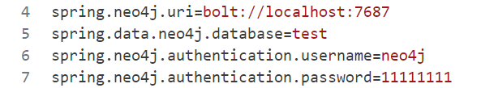

Rysunek Parametry bazy danych

Potrzebna jest również konfiguracja maila. Poniżej wystarczy podać odpowiednie parametry do wybranego konta, które będzie wysyłało maile dotyczące zmiany hasła, adresu email, albo aktywacji konta.

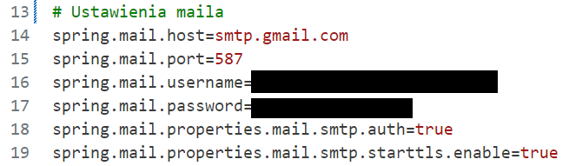

Rysunek Ustawienia maila

Po skonfigurowaniu bazy i maila, należy przejść do bazy danych. W programie Neo4j desktop albo w przeglądarce należy uruchomić wybraną bazę:

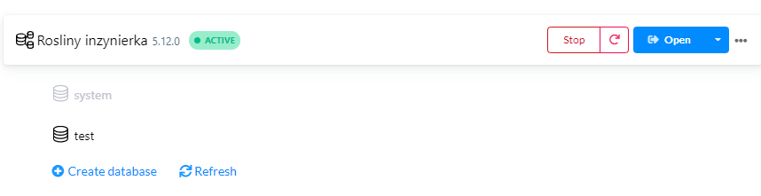

Rysunek Uruchomiona baza danych

Backend Spring Boot musi mieć zainstalowane odpowiednie zależności. Można to zrobić poprzez przejście do folderu yukka i wpisanie komendy:

mvn clean install -D seed.database=true

Jeśli operacja wykona się poprawnie, zależności aplikacji zostaną zainstalowane, a sama baza danych zostanie zaseedowana. Jeśli ostatnia część nie jest potrzebna, można wykonać tą komendę bez argumentu lub zamieniając wartość na *false.*

Po instalacji, należy wykonać następującą komendę, aby uruchomić aplikację:

mvn spring-boot:run

Po uruchomieniu, można zobaczyć dokumentację OpenApi przechodząc do adresu <http://localhost:8081/swagger-ui/index.html>

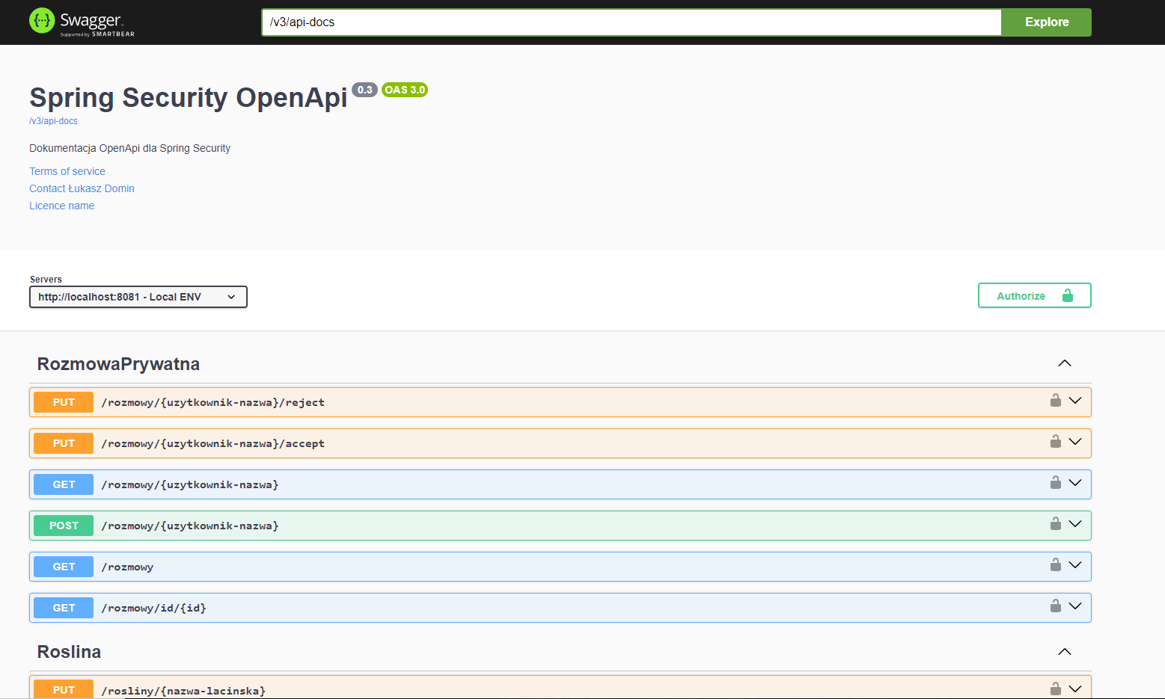

Rysunek Widok Swaggera

W tym adresie jest pokazana dokumentacja OpenApi dla Spring Security. Zawiera ona wszystkie endpointy, ich parametry, requesty i przykładowe odpowiedzi. Jest ona szczególnie ważna do komunikacji z frontendem.

### Konfiguracja frontendu

Aby skonfigurować frontend, należy przejść do folderu *yukka-ui* i zainstalować wymagane pakiety wykonując komendę „npm i”. Po zainstalowaniu pakietów, można uruchomić serwer na frontendzie używając „ng serve” Albo “npm run start”. Po uruchomieniu serwera, należy przejść pod adres: <http://localhost:4200>

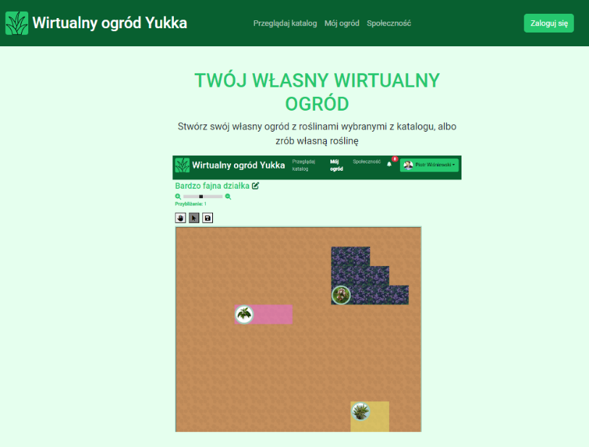

Rysunek Widok strony głównej

### Aktualizacja danych pomiędzy backendem a frontendem(dać do Przedstawienie aplikacji)

Jeśli na backendzie były wprowadzane jakieś zmiany (Modyfikacja obiektu, dodanie nowego frontentu itp.), należy go zresetować i przejść do dokumentacji OpenApi: <http://localhost:8081/swagger-ui/index.html>,

Następnie przejść pod ten adres [/v3/api-docs](http://localhost:8081/v3/api-docs):

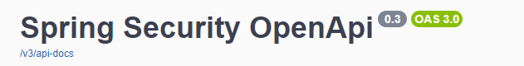

Rysunek Link do api-docs

Ten adres zwraca JSON zawierający informacje o dokumentacji OpenApi. Należy skopiować go CTRL + A, a następnie przejść do pliku na frontendzie pod ścieżką *yukka-ui/src/app/openApi/openApi.json* i wkleić zawartość:

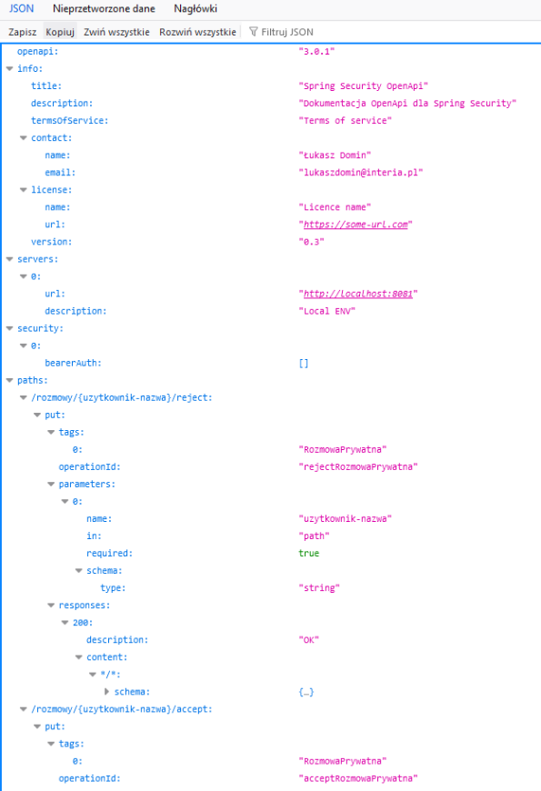

Rysunek JSON OpenApi

Następnie będąc w folderze yukka-ui wykonać komendę:

npm run api-gen

Ta komenda używając pakietu *ng-openapi-gen* wygeneruje modele odwzorowane na podstawie wklejonej dokumentacji i przerabia je tak, aby można było używać ich na frontendzie. Przykładowo, zamiast ręcznie pisać obiekt rośliny, request i funkcję obsługującą żądanie wyszukiwania rośliny, generator robi to za programistę, oszczędzając czas.